安全评价报告信息公布表
机构名称 | 重庆市安全生产科学研究有限公司 |  |  |  |  | 资质证号 |  |  |  | APJ-（渝）-001
委托单位 | 中石油西南油气田分公司天然气净化总厂
项目名称 | 万州分厂产品气质量升级改造工程
项目类别 | 预评价 现状评价 验收评价 □其他
所属业务类别 |  | 陆地石油和天然气开采业
安全评价过程控制情况
安全评价项目管理 | 项目组组长 |  |  |  | 技术负责人 |  |  |  |  |  | 过程控制负责人
安全评价项目管理 | 赵紫微 |  |  |  | 陈美宝 |  |  |  |  |  | 冯皓
编制过程 | 报告编制人 |  |  | 报告提交日期 |  |  |  | 报告审核人 |  |  |  | 报告审批人
编制过程 | 赵紫微 |  |  | 2024.2 |  |  |  | 蒋平 |  |  |  | 徐茂
姓 名 | 认定专业 |  | 安全评价师从业识别卡/证书编号 |  |  |  |  | 注册安全工程师  注册证号 |  |  |  |  | 是否专职
赵紫微 | 机械 |  | S011053000110202001889/040396 |  |  |  |  | - |  |  |  |  | 是
雷 楠 | 储运 |  | S011053000110193002251/035553 |  |  |  |  | - |  |  |  |  | 是
林 波 | 安全 |  | S011053000110192002987/035615 |  |  |  |  | - |  |  |  |  | 是
蒋 平 | 采油 |  | S011053000110202001824/039952 |  |  |  |  | - |  |  |  |  | 是
张郑平 | 电气 |  | S011053000110192003137/035874 |  |  |  |  | - |  |  |  |  | 是
唐 波 | 机械 |  | S011053000110192003004/035894 |  |  |  |  | - |  |  |  |  | 是
冯 皓 | 机械 |  | 019237/S011053000110201000802 |  |  |  |  | 55130140330 |  |  |  |  | 是
陈美宝 | 冶金、化工机械 |  | 1500000000100116 |  |  |  |  | 51080054488 |  |  |  |  | 是
项目简介 | 项目简介：万州分厂产品气质量升级改造工程新建一套羰基硫水解+二次精脱硫装置（即脱有机硫装置）；更换厂区原有MDEA脱硫装置溶液后冷器、酸气空冷器、酸气分离器；更换空压机、新增变压吸附制氮装置，新增仪表风稳压罐；新建综合楼、35kV变电所以及分析化验室、除盐水设备间等，改建现有锅炉棚、固废间；新增脱有机硫装置及配套公用工程自控系统，现场仪表与DCS/SIS/FGS系统适应性改造。以及改造配套的通信、供配电、给排水、暖通、防腐、总图、建筑、结构等辅助生产设施及公用工程。  现场勘察照片：  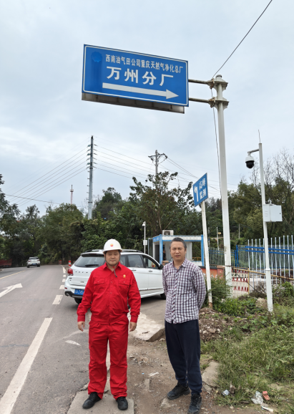
现场开展工作情况 | 勘验人员 |  | 勘验时间 |  |  |  | 勘验任务 |  | 勘验中的问题
现场开展工作情况 | 赵紫微 |  | 20231011 |  |  |  | 周边环境 |  | 万州分厂新建设施设备符合GB50183要求
现场开展工作情况 | 张郑平 |  | 20231011 |  |  |  | 平面布置 |  | 平面布置符合GB50183和设计要求

